**Escuela Normal de Educación Preescolar del Estado de Coahuila**

**Ciclo 2020 – 2021**



**Licenciatura en Educación Preescolar**

**Sexto Semestre**

**3° “A”**

**Tutoría**

**Maestra: Gloria E. Martínez Rivera**

**UNIDAD II**

**Tema: Tutoría De Pares Y Anticipando Lo Que Viene**

**Alumna:**

**Adanary Avigail Rodríguez Moreno**

**Saltillo Coahuila, a 14 de Junio del 2021**

**Escuela Normal de Educación Preescolar**



**TERCER GRADO**

**Dra. Gloria Elizabeth Martínez Rivera**

**UNIDAD DOS**

**TUTORÍA**

|  |  |
| --- | --- |
| **Tema** | **TUTORÍA DE PARES Y ANTICIPANDO LO QUE VIENE** |
| **Propósito** | Que a lo largo del último año de formación profesional los estudiantes se beneficien, a través de la tutoría entre pares de las competencias profesionales desarrolladas y rasgos del perfil de egreso adquiridos para fortalecer su máximo desarrollado durante sus jornadas de práctica docente intensiva y elaboración de su documento recepcional u opción de titulación seleccionada para anticipar lo que viene al egresar e integrarse al campo laboral |
| **Actividad** | Los estudiantes y el profesor tutor detectan de manera Planificada la necesidad de establecer la tutoría entre pares (dos estudiantes) u asesoría por parte del profesorado de la Escuela Normal |
| **Rúbrica** | Realizar de manera consiente cada una de las actividades y entregarlas a tiempo en escuela en red o por correo  Trasladar la información a documento Word en donde puedas colocar la portada el contenido y la conclusión de la actividad |
| **Fecha de entrega** | 14 de junio del 2021. |

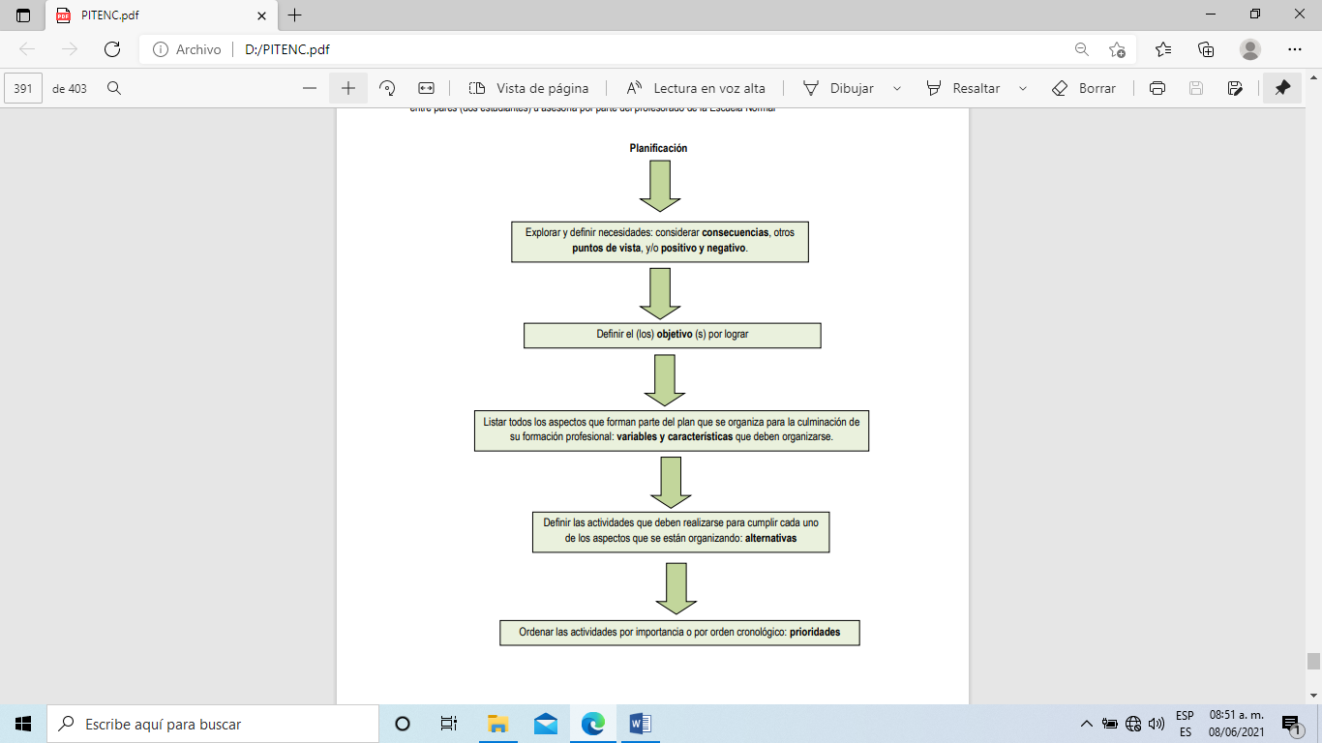

**Planificación:** Estrategias de motivación para que los alumnos sientan el interés en la actividad.

**Objetivo:** Conocer y definir estrategias que motiven al alumno a realizar y enviar la actividad de diario, para que el aprendizaje se dé satisfactoriamente.

**Lista de aspectos:**

* Comunicación con cada niño y padre de familia
* Motivación
* Actividades innovadoras
* Audios directos a los alumnos
* Reconocimientos para el alumno que entregue todas las actividades, de esta manera los demás padres de familia se motivan y ayudan con el trabajo desde casa.
* Actividades con ambientes de confianza.

**Definición de la actividad:**

* Actividad de calidad y no cantidad
* Actividades con más interacción
* Actividades para conocernos

**Actividades por orden cronológico:**

* Actividades para conocernos Actividad de calidad y no cantidad
* Actividades con más interacción